|  |  |
| --- | --- |
| Compre Diamante Bordado Paisaje Mariposa Mosca Lago Pintura ...  ***pausa pedagogica 5° A 8°BÁSICO***  ***CONTENIDO SOCIOEMOCIONAL*** | Colegio San José  **colegio san josé**  **puerto montt**  **aCTIVIDADES FORMATIVAS**  Estimada estudiante, a continuación, encontrarás una serie de actividades formativas, las cuales, te invitamos a realizar tanto de manera personal como familiar. |

**ACTIVIDADES FORMATIVAS**

El objetivo principal de este “descanso” de actividades escolares es que puedas hacer una pausa y encontrarte de alguna forma **contigo misma,** y **con Dios** **la fundadora** de nuestro colegiopudiendo además compartir esta experiencia con tus seres queridos.

Es muy importante que sepas que las actividades que realices de manera personal serán confidenciales, es decir, solo para ti. Además, habrá actividades que podrás compartir junto a tu familia.



**ACTIVIDAD 1 (LUNES 13 DE JULIO)**

**“YO Y MIS EMOCIONES”**



**PRIMERA ACTIVIDAD (LUNES 13 DE JULIO)**

**“EMOCIONES Y SENTIMIENTOS”**

**RECIPIENTES EMOCIONALES**

A continuación, te invitamos a reconocer cuando tú has sentido las siguientes emociones. Escribe algunas situaciones que te han provocado esa emoción.

Si viste la película **intensamente** te puedes acordar de ella. Si no la has visto y te gustaría puedes ver el resumen en [**https://www.youtube.com/watch?v=_DTnvFdFW14**](https://www.youtube.com/watch?v=_DTnvFdFW14)

.

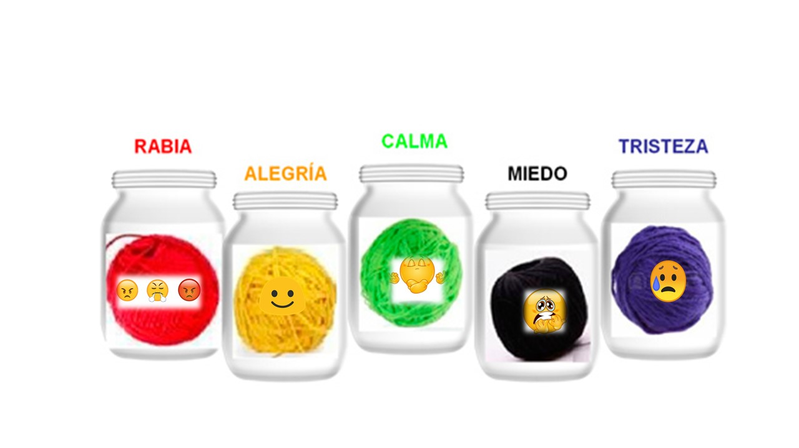

RABIA

TRISTEZA



CALMA

ALEGRIA

MIEDO



**LA CAJA DE LOS RECUERDOS**

Supongamos que tienes una caja de los recuerdos, en la cual puedes guardar algunas emciones que has vivido

¿Qué emoción o emociones guardarías?

¿Por qué?

Querida Estudiante:

A continuación, te invitamos a leer ambas definiciones elaboradas especialmente para ti, de manera que puedas comprender la diferencia entre ambos conceptos.

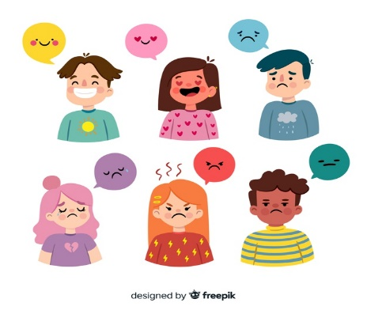

**Ahora te mostramos algunos ejemplos más concretos:**



Cuando nos sentimos **alegres** porque comemos algo que nos gusta.

Podemos sentir que en nuestra boca se produce mayor salivación y sentimos una sensación de bienestar.

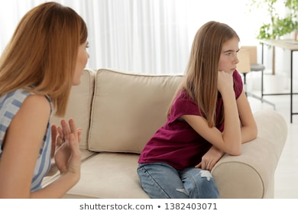

O cuando estamos **enojadas**, en ocasiones podríamos sentir sudoración en las manos, calor en la cara, adoptar otra postura corporal y en general una sensación de desagrado.



**Querer** o **amar** a un ser querido o amiga/o



**Sufrir** por la pérdida de un ser querido o mascota

Sabes quien era muy **alegre**????



**Paulina Von Mallinckrodt o como le llamamos más frecuentemente “Madre Paulina”**; quien fundó la congregación de Inmaculada Concepción, que es la red a la que pertenece nuestro Colegio.

A continuación te presentamos alguno de sus pensamientos:

Te invito a conocer más profundamente de ella, porque si bien su vida no estuvo libre de tristezas y sufrimientos, tuvo siempre este espiritú de alegria, amor y servicio a los demás.

**ACTIVIDAD N° 2 (MARTES 14 DE JULIO)**

**“MIS EMOCIONES Y MI RELACIÓN CON LOS/AS DEMÁS Y EL ENTORNO”**

El entorno social en el que nos movemos, es decir, todas las personas con las que nos relacionamos. Lo vas construyendo a través de lazos afectivos y seleccionando a aquellas personas que son para ti importantes.

Es transcendental que recuerdes que, todos los seres humanos formamos parte de una extensa red social que nos protege y contribuye a la creación de **nuestra identidad**, es decir, el **quien soy Yo**. Este entorno lo componen todas esas personas que, para ti, son fundamentales y te rodean en los distintos ámbitos (colegio, familia, amigos/as, entre otros) en los que participas a lo largo de tu vida y, por supuesto, su influencia es de vital importancia para tu crecimiento y tu bienestar personales y familiar.







**¿Existe alguna o algunas personas que sean importantes para mí? ¿Quién o quiénes son esa figura o persona importante en mi vida? ¿Por qué?**

**¿Existe alguna persona en la cual confío? ¿Quién o quiénes son mi figura o persona de confianza? ¿Cuál es la razón?**

**Observa la siguiente imagen:**

Ahora te invitamos a pensar y recordar: **¿Te has sentido alguna vez así? ¿Por qué crees que ha sucedido esto?**

SI TE SENTISTE IDENTIFICADA CON LA IMAGEN ANTERIOR, DEBES SABER QUE A VECES ESO NOS SUCEDE, PORQUE NADIE ENTENDERÁ MEJOR QUE NOSOTRAS MISMAS LO QUE SENTIMOS.



PERO RECUERDA QUE LAS EMOCIONES Y LOS SENTIMIENTOS NO NECESARIAMENTE SON BUENOS O MALOS. SOLO DEPENDE DE COMO LOS ENFRENTEMOS PORQUE, AUNQUE NOS PASE ALGO MUY TRISTE ESO NOS PUEDE AYUDAR A ENFRENTAR UNA NUEVA SITUACIÓN CON MÁS EXPERIENCIA.



ES MUY IMPORTANTE QUE RECUERDES QUE CUANDO A VECES PIENSES QUE ESTAS SOLA, REALMENTE NO LO ESTAS. BUSCA AYUDA. NO TE QUEDES SOLA CON LO QUE SIENTES. TE INVITAMOS A CONFIAR EN ALGUIEN (FAMILIA, PROFESOR/A, DIOS ENTRE OTROS)

**ACTIVIDAD 3 (MIÉRCOLES 15 DE JULIO)**

**“QUIÉN SOY”**

Es importante entender que en esta etapa de tú vida te encuentras o encontrarás en un futuro no muy lejano viviendo una serie de cambios a nivel físico, emocional o psicológico y también en tu conducta.

Es probable que tus intereses hayan comenzado o comiencen a cambiar, que algunas cosas que para ti eran importantes, Hoy ya no lo sean tanto.

Te vamos a presentar dos conceptos importantes para ti y tu vida próxima, para que desde ya puedas diferenciar.

**MI ÁRBOL PERSONAL**

En las hojas anota **¿Cuáles son tus sueños? ¿Qué te gustaría hacer más adelante? Y si tienes una meta igual registrala.**



**¿ Qué cualidad o virtud piensas que los demás ven en ti?** (tus características positivas) Si no sabes Pregúntale a alguna persona de tu familia o amigo/a y escríbela en las raíces

**¿Qué cualidad o virtud ves en ti?** (tus características positivas) Si no sabes Pregúntale a alguna persona de tu familia o amigo/a y escríbela en el tronco del árbol.

**MIS INTERESES FAVORITAS/OS😊**



(Piensa en alguna o algunas de las cosas que te guste hacer: **Ej: leer, ver series, jugar juegos de mesa, juegos en línea, estar con mis amigas etc..**

**¿Cuál o cuáles son mis favoritos?**

**Si sientes que no los has descubierto, no te preocupes tienes mucho tiempo para ello.**

**ACTIVIDAD 4 (VIERNES17 DE JULIO)**

**“RECREACIÓN Y EMOCIONES”**

**Es muy importante recrearte de forma adecuada, ello te ayudará a mantener un bienestar emocional. Recuerda tratar de tener un equilibrio en las actividades que realizas, es decir entre tus actividades escolares y tus pasatiempos o las cosas que te gusta realizar.**

**NO OLVIDES que la recreación ayuda a tú cuerpo y mente, siendo útil para descansar, divertirte y relajarte.**









**JUNTAS/OS CON VALOR Y ALEGRÍA PODEMOS ENFRENTAR ESTA PANDEMIA**

## Ver las imágenes de origenVer las imágenes de origen

